Réunion de l’équipe de recherche économie et gestion

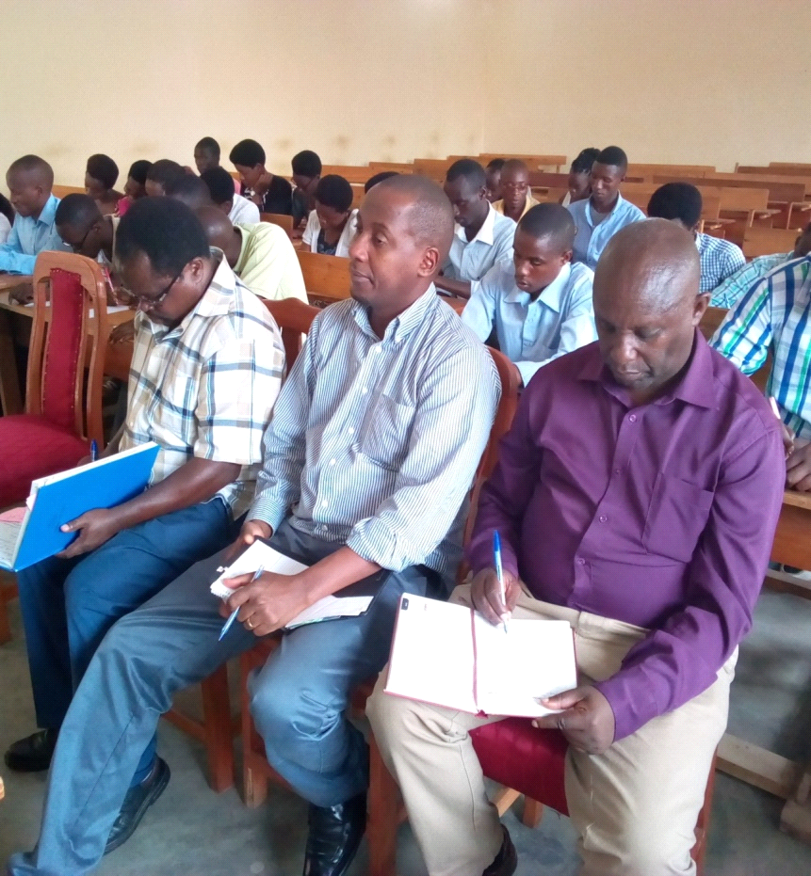 Les membres de l’équipe de recherche économie et gestion en pleine réflexion
I
ls l'avaient annoncé ! Ils l'ont fait ! Les équipes de recherche à l'Université des Grands Lacs démarrent petit à petit leurs activités. Le 24 novembre 2017, c'était l'équipe de recherche en économie et gestion qui planchait sur les activités à mener.
Des thèmes entrant dans chaque axe de recherche ont été discutés et définis, des groupes qui vont les traiter ont été constitués. Il ne restait qu'à arrêter le calendrier, la manière dont les travaux seront conduits et le canevas à suivre.

Propositions de l'équipe en rapport avec la suite des événements
L’équipe de recherche a proposé des projets qui feront l’objet de recherche. Ils sont une dizaine de projets. Les membres se subdivisaient en groupes de cinq étudiants encadrés par un enseignant chacun.
Ils ont déclaré le début des travaux et décidé ce qui suit:
- Le 20/02/2018: Dépôt de documents bien faits ;
- Le 05/02/2018: Validation des projets ;
- Le 30/09/2018 : Restitution provisoire des documents dans les équipes de recherche ;
- Le 15/10/2018 : Distribution des articles au comité de lecture ;
- Le 15/11/2018 : Retour des recommandations faites par le comité de lecture ;
- Du 16/11 au 16/12/2018 : Intégration des recommandations du comité de lecture ;
- Le 23/12/2018 : Présentation des résultats au public et publication des articles sur le site.

